le mets : l'andouillette v2a
Nikola Obermann nous présente un mets français particulièrement raffiné.
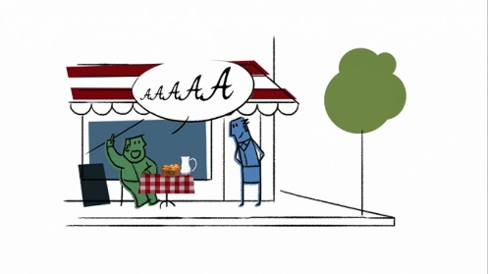
Klaus a faim. Normal, il a marché toute la journée. Il a vu le Jardin des plantes, l’île Saint Louis, et même le Sacré Cœur. Et comme demain il retourne en Allemagne, il veut se régaler une dernière fois dans un bon restaurant français. Ça tombe bien, en voilà un, avec des nappes à carreaux, des carafes d’eau sur les tables et une ardoise qui annonce la spécialité de la maison : l’andouillette. Formidable, se dit Klaus, je ne connais pas, je vais goûter ça.
Klaus s’installe, commande une andouillette AAAAA - c’est comme ça que c’est marqué sur la carte, et grignote un peu de baguette en attendant son plat, chose qu’il ne peut pas faire dans un restaurant allemand, car dans un restaurant allemand, il n’y a pas de pain sur les tables. Quand le patron revient avec l’andouillette - qui se trouve être une grosse saucisse grillée, c’est d’abord l’odeur qui frappe Klaus. Une odeur très particulière, très forte, un peu comme une odeur de… Mais non, ce n’est pas possible, se dit Klaus en balayant vite cette pensée dégoûtante.
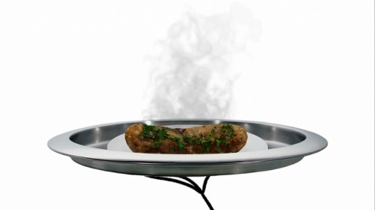
Le patron pose l’assiette, lui souhaite bon appétit et reste dans les parages, un sourire malicieux aux lèvres. Ce n’est pas la première fois qu'il observe un touriste manger sa première andouillette, et à chaque fois ça lui égaie un peu son quotidien. Klaus, tiraillé entre appréhension et curiosité, prend son courage à deux mains et la coupe en deux. La saucisse exhibe alors sa généreuse farce : des gros morceaux roses de… de quoi au juste? Ahuri, Klaus demande au patron : "Qu’est-ce que c’est ?"
"Eh bien, répond celui-ci, ce sont des abats : de l’intestin de porc et de fines lamelles d’estomac de porc. Le tout a été scrupuleusement nettoyé, mais pas trop assaisonné, pour laisser place au goût authentique de la matière première". Justement, en parlant d’authentique, l’andouillette que Klaus s’apprête à manger a reçu le label AAAAA, décerné par une association qui veille à la qualité des andouillettes en France. AAAAA, ce n’est ni une exclamation de plaisir gourmand, ni un cri de dégoût, c’est le nom de l’Association Amicale d’Amateurs d’Andouillette Authentique, fondée à la fin des années 60 par cinq chroniqueurs gastronomiques. C’était le rire un peu particulier de l’un d’entre eux, "Ah ah ah ah ah !", qui a inspiré ce nom.
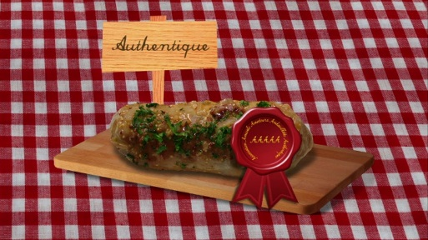
Il paraît que la France est, avec le Vietnam, le seul pays à fabriquer cette spécialité culinaire dont l’odeur peut indisposer certains, y compris parmi les Français. En gros, on pourrait diviser les Français en deux groupes : ceux qui adorent l’andouillette et ceux qui préfèrent mourir de faim plutôt que d’en avaler une bouchée. À ce propos, le patron cite la fameuse phrase d’Edouard Herriot, l’ancien maire de Lyon : "La politique, c’est comme l’andouillette : ça doit sentir la merde, mais pas trop."
Puis, le patron dit à Klaus : "Allez-y, elle va refroidir !" Courageux, Klaus prend alors sa fourchette et son couteau, coupe un bon morceau d’andouillette, le met dans sa bouche, mâche lentement, avale, regarde le patron et ose : "C’est très bon." Qui l'eut cru.

